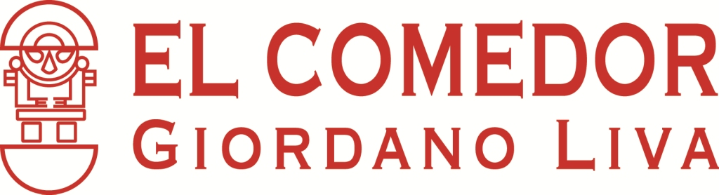

Percorso laboratoriale

“MI TIERRA NO TIENE FRONTERAS”

PREMESSA

La scuola di oggi è chiamata a formare ed educare bambini/e e ragazzi/e ad un mondo interculturale, prospettiva inevitabile e che può diventare una ricchezza per tutti e per tutte se gestita adeguatamente. Il percorso qui proposto mira quindi ad offrire alle scuole le competenze e l’esperienza di un’associazione di volontariato impegnata da anni nel campo della solidarietà internazionale e dell’intercultura, al fine anche di avviare circuiti virtuosi di collaborazione tra scuola, territorio e organizzazioni della società civile.

SOGGETTO PROPONENTE
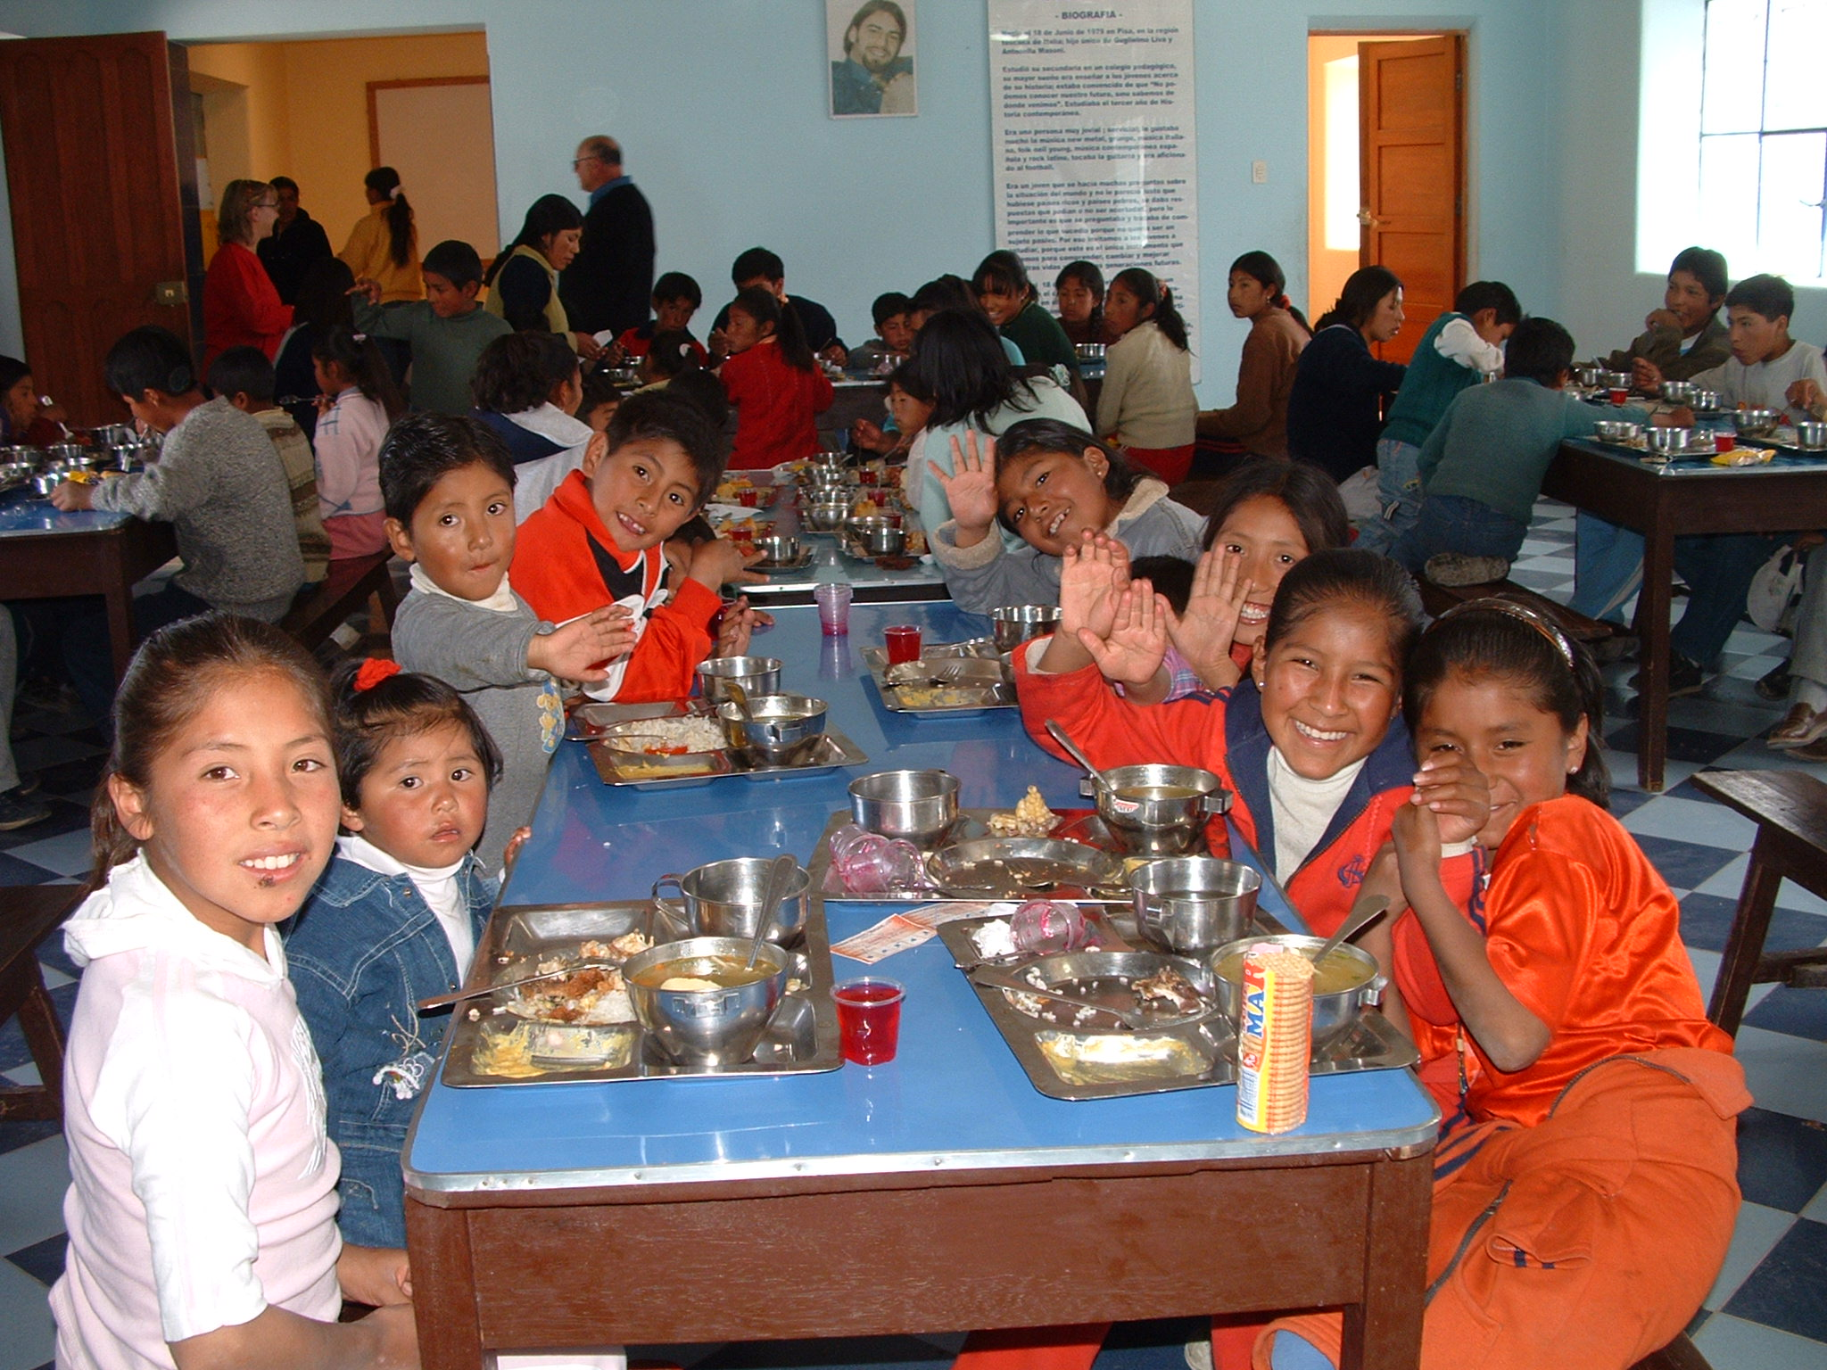
L’associazione El Comedor Estudiantil Giordano Liva nasce a Pisa nel 2002 dall’unione di persone decise a praticare un modello di vita solidale.
Attualmente l’associazione sostiene due progetti:
- Il progetto di cooperazione internazionale “Giordano Liva” di Caracoto e Juliaca (Regione di Puno) in Perù, che intende favorire lo sviluppo scolastico ed extrascolastico di bambini e bambine provenienti da una regione disagiata e garantire il loro diritto ad un’alimentazione salutare attraverso la gestione dei seguenti servizi: una mensa (comedor); un asilo (jardin); una scuola primaria; una scuola secondaria; attività formative per i genitori (Escuela de padres) su tematiche legate all’educazione e all’alimentazione.
- La Scuola di italiano gratuita per migranti, nata nel 2006 a Pisa con lo scopo di promuovere la conoscenza dell’italiano come strumento di integrazione e di appartenenza ad un nuovo contesto territoriale e sociale. La scuola è frequentata ogni anno da circa 100 studenti/esse provenienti da diverse paesi del mondo seguiti da 15 insegnanti volontari.
Infine dal 2012 l'associazione partecipa al Servizio Volontario Europeo (programma Erasmus+), sostenendo esperienze di volontariato internazionale in Perù, e avvia il progetto di Sostegno a Distanza “Un filo ci unisce” a favore dei/lle bambini/e di Caracoto e Juliaca.

PROPOSTA DIDATTICA

Obiettivi del percorso laboratoriale qui proposto sono:
- Sensibilizzare gli/le alunni/e riguardo alle tematiche legate alla diseguaglianza tra paesi del Nord e del Sud del mondo e alla condizione dei bambini peruviani, in termini di diritti e aspettative di vita.
- Rafforzare la consapevolezza circa l’importanza dei progetti di cooperazione internazionale, quale mezzo di sviluppo e di conoscenza tra i popoli oltre che strumento di prevenzione dei conflitti internazionali.
- Proporre alle classi coinvolte esempi concreti di solidarietà (Sostegno a Distanza di gruppo)

Come metodologie si prevede l’utilizzo di strumenti di educazione non formale che stimolino la partecipazione attiva degli/lle alunni/e, attività ludiche di sensibilizzazione e conoscenza reciproca, visione di video.

I contenuti del percorso laboratoriale sono: il contesto peruviano, i concetti di sviluppo, diseguaglianza, cooperazione e solidarietà, risorse vs. ricchezze, diritti dell’infanzia, Convenzione sui Diritti dell’Infanzia e l’Adolescenza.

Il percorso avrà la durata di 6 ore, suddivise in 3 incontri da 2 ore l’uno, da svolgere nell’arco massimo 1 mese.

Destinatari della proposta sono gli alunni e le alunne delle classi IV e V delle scuole primarie e delle classi I, II e III delle scuole secondarie inferiori.

Il programma dei laboratori sarà il seguente (eventuali modifiche saranno effettuate a seconda del tipo di risposta del gruppo-classe):

1° laboratorio:
- Gioco di presentazione e conoscenza reciproca
- “Gioco del Lama”: una specie di Gioco dell’Oca a squadre per conoscere la realtà peruviana
- Valutazione del laboratorio

2° laboratorio:
- Gioco di riscaldamento
- Gioco delle sedie, per conoscere e comprendere i concetti di ricchezza/risorsa e diseguaglianza
- Gioco di posizionamento VERO/FALSO per capire insieme i concetti di cooperazione, diseguaglianza e sviluppo
- Valutazione del laboratorio

3° laboratorio:
- Gioco di riscaldamento
- Visione di un video sulla realtà dei bambini peruviani
- Gioco delle liste di diritti, per riflettere in gruppo su quali sono i diritti più importanti da tutelare per la propria vita
- Lettura di alcuni articoli della Convenzione Internazionale sui diritti dell’infanzia
- Lavoro di gruppo attraverso il disegno
- Valutazione finale del laboratorio

I LABORATORI SONO OFFERTI DALL’ASSOCIAZIONE EL COMEDOR ESTUDIANTIL A TITOLO GRATUITO PER LA SCUOLA

INFORMAZIONI:

Francesca Pasquato, responsabile progetti di cooperazione internazionale
Ass. El Comedor Estudiantil Giordano Liva
Via Montanelli, 125 - Pisa
www.elcomedor.it
cooperazione@elcomedor.it
tel: 050 5202076 / 3473236745

